Resolución del Pleno del Instituto de Transparencia, Acceso a la Información Pública y Protección de Datos Personales del Estado de México y Municipios, con domicilio en Metepec, Estado de México, de fecha seis de noviembre de dos mil diecinueve.

VISTO el expediente formado con motivo del recurso de revisión 06692/INFOEM/IP/RR/2019, promovido por la C. XXXXXXXXXX XXXXXXXXXX XXXXXXXXXX, en lo sucesivo EL RECURRENTE, en contra de la respuesta emitida por el Partido del Trabajo, en lo sucesivo EL SUJETO OBLIGADO, se procede a dictar la presente resolución con base en lo que se expone:

RESULTANDO

- En fecha veintinueve de julio de dos mil diecinueve, EL RECURRENTE presentó a través de la Plataforma Nacional de Transparencia y registrado en el Sistema de Acceso a la Información Mexiquense, en lo subsecuente EL SAIMEX, ante EL SUJETO OBLIGADO, la solicitud de acceso a información pública, a la que se le asignó el número 00016/PT/IP/2019, mediante la cual solicitó, vía correo electrónico, lo siguiente:

“Le agradeceré proporcionarme la siguiente información: 1. Fecha de registro del Partido en la entidad, con el nombre actual y en caso de cambio de nombre los nombres anteriores del partido y la fecha de cambio de nombre. 2. Nombre y cargo de los integrantes del comité ejecutivo estatal, de los comités distritales y municipales que han ocupado dichos cargos desde el año 1994 a la fecha 2019. 3. Nombre y fecha de miembros de los comités estatal, municipal o distrital que hayan solicitado licencia, tiempo de duración de la misma, nombre de la persona que los sustituyó y fecha de reingreso al cargo en su caso. Se solicita dicha información con fines estadísticos y de estudio.”

- De las constancias que integran el expediente electrónico del SAIMEX se advierte que EL SUJETO OBLIGADO dio respuesta a la solicitud de acceso a la información, en fecha veintinueve de julio de dos mil diecinueve, en los términos que a continuación se citan:

“Metepec, México a 29 de Julio de 2019
Nombre del solicitante: XXXXXXXXXX XXXXXXXXXX XXXXXXXXXX
Folio de la solicitud: 00016/PT/IP/2019

Con el propósito de brindar atención a la solicitud de información 00016/PT/IP/2019 plateada, se hace envío de la presente resolución a la misma, así mismo, se envía anexo en formato excel de la diligencia desde su creación a la fecha del mismo. Reciba un cordial saludo

ATENTAMENTE
TITULAR DE LA UNIDAD DE INFORMACIÓN . .”

Adjunto a su respuesta, EL SUJETO OBLIGADO remitió los archivos electrónicos que a continuación se describen:

Contestación Solicitud 00016-PT-IP-2019.pdf: Oficio número PT/EDOMEX/UT/032/19 suscrito por el Titular de la Unidad de Transparencia mediante el cual da respuesta a los requerimientos del particular.

Anexo 1 Dirigentes 95-14.xlsx: Documento en formato Excel denominado Integración de los Órganos Directivos a nivel Estatal del Partido Político del Estado de México Histórico 1995-2014.

- Inconforme con la respuesta del SUJETO OBLIGADO, el diecinueve de agosto de dos mil diecinueve, EL RECURRENTE interpuso el recurso de revisión objeto del presente estudio, el cual fue registrado en EL SAIMEX y se le asignó el número de expediente 06692/INFOEM/IP/RR/2019, en el que señaló como acto impugnado lo siguiente:

“El medio para recibir notificaciones y la respuesta a la solicitud presentada, fue el correo electrónico xxxxxxxxxxxxxxxxxxx, el sujeto obligado envía la respuesta al SAIMEX, mencionando que existe un anexo donde viene parte de la pregunta formulada, mas el anexo en mención no viene adjunto a la respuesta otorgada”

Asimismo, manifestó como razones o motivos de inconformidad:

“El medio para recibir notificaciones y la respuesta a la solicitud presentada, fue el correo electrónico xxxxxxxxxxxxxxxxxxx, el sujeto obligado envía la respuesta al SAIMEX, mencionando que existe un anexo donde viene parte de la pregunta formulada, mas el anexo en mención no viene adjunto a la respuesta otorgada”

- El recurso de que se trata se envió electrónicamente al Instituto de Transparencia, Acceso a la Información Pública y Protección de Datos Personales del Estado de México y Municipios en fecha diecinueve de agosto del presente año y con fundamento en el artículo 185, fracción I de la Ley de Transparencia y Acceso a la Información Pública del Estado de México y Municipios, se turnó, a través del SAIMEX, a la Comisionada EVA ABAID YAPUR, a efecto de que decretara su admisión o desechamiento.

- En fecha veintitrés de agosto de dos mi diecinueve, atento a lo dispuesto en el artículo 185, fracciones I, II y IV de la Ley de Transparencia y Acceso a la Información Pública del Estado de México y Municipios, se acordó la admisión a trámite del referido recurso de revisión, así como la integración del expediente respectivo, mismo que se puso a disposición de las partes, para que, de considerarlo conveniente, en el plazo máximo de siete días hábiles, EL RECURRENTE realizara manifestaciones y alegatos, así como ofreciera las pruebas que a su derecho conviniera y, en el caso del SUJETO OBLIGADO exhibiera el Informe Justificado.

- De las constancias que obran en el SAIMEX, se desprende que dentro del término concedido a las partes EL RECURRENTE no presentó manifestaciones y alegatos, ni ofreció los medios de prueba que a su derecho convinieran. Por su parte EL SUJETO OBLIGADO, el veintiséis de agosto de dos mil diecinueve rindió su Informe Justificado, adjuntando los archivos electrónicos denominados Contestación Solicitud 00016-PT-IP-2019 (1).pdf, Anexo 1 Dirigentes 95-14.xlsx y Recurso de Revisión 00016.pdf mismo que fue puesto a disposición del particular el seis de septiembre de la presente anualidad por actualizar lo dispuesto por la fracción III del artículo 185 de la Ley de Transparencia y Acceso a la Información Pública del Estado de México y Municipios, tal y como se ilustra con la imagen que se inserta a continuación:

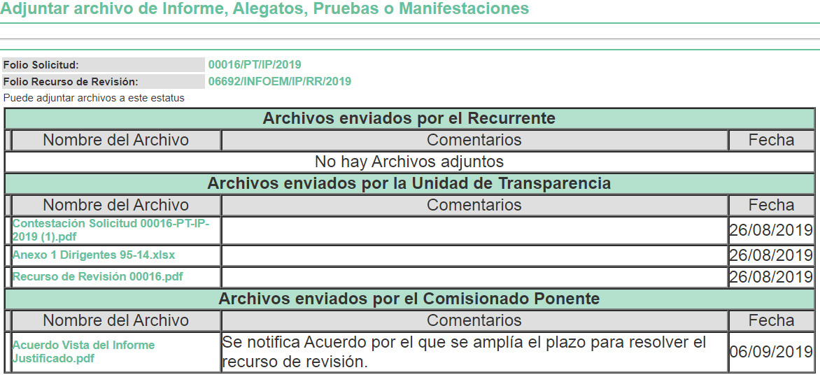
- Transcurrido el plazo señalado en el párrafo anterior y, una vez analizado el estado procesal que guardaba el expediente, en fecha trece de septiembre de dos mil diecinueve, la Comisionada Ponente acordó el cierre de instrucción, así como la remisión del mismo a efecto de ser resuelto, de conformidad con lo establecido en el artículo 185 fracciones VI y VIII de la Ley de Transparencia y Acceso a la Información Pública del Estado de México y Municipios.

- En fecha ocho de octubre de la presente anualidad, la Comisionada Ponente acordó ampliar el plazo para resolver el recurso de revisión de mérito, por un periodo de hasta quince días hábiles, de conformidad con el artículo 181 tercer párrafo de la Ley de Transparencia y Acceso a la Información Pública del Estado de México y Municipios; lo anterior, dada la cantidad de recursos de revisión que en este año dos mil diecinueve, han ingresado al Instituto de Transparencia, Acceso a la Información Pública y Protección de Datos Personales del Estado de México y Municipios; así como, a efecto de realizar un análisis exhaustivo de las constancias que obran en el expediente electrónico, adoptando las medidas pertinentes, a fin de aminorar los efectos que conlleva.
En ese contexto, es menester indicar lo que refiere la Tesis Jurisprudencial con número de localización 2002351, la cual refiere que el Estado Mexicano cuenta con un catálogo de derechos y garantías que vinculan normativamente y permite salvar situaciones que diversas leyes plantean; así, tomando en cuenta que el plazo previsto en las leyes para resolver un asunto pudiera no corresponder a la realidad, es factible acudir, en tal supuesto, a los ordenamientos internacionales, a fin de establecer el contenido del concepto de "plazo razonable", conforme a las particularidades del caso; más aún, un criterio de razonabilidad y justificación de eventuales demoras, siendo aplicables los artículos 8 y 25 de la Convención Internacional de Derechos Humanos que permiten configurar un proceso justo; así como, una tutela judicial efectiva. Por ello, el concepto de "plazo razonable" es aplicable no sólo a la solución jurisdiccional de una controversia, sino a procedimientos análogos seguidos en forma de juicio, lo que implica que haya razonabilidad en el trámite y en la conclusión de las diversas etapas del procedimiento.

CONSIDERANDO

- Competencia. Este Instituto de Transparencia, Acceso a la Información Pública y Protección de Datos Personales del Estado de México y Municipios, es competente para conocer y resolver el presente recurso, conforme a lo dispuesto en los artículos 6, Apartado A de la Constitución Política de los Estados Unidos Mexicanos; 5, vigésimo segundo, vigésimo tercero y vigésimo cuarto, fracciones IV y V de la Constitución Política del Estado Libre y Soberano de México; 2, fracción II, 13, 29, 36, fracciones I y II, 176, 178, 179, 181, párrafo tercero y 185 de la Ley de Transparencia y Acceso a la Información Pública del Estado de México y Municipios; y 9, fracciones I y XXIV y 11 del Reglamento Interior del Instituto de Transparencia, Acceso a la Información Pública y Protección de Datos Personales del Estado de México y Municipios.

- Interés. El recurso de revisión fue interpuesto por parte legítima en atención a que fue presentado por EL RECURRENTE, quien es la misma persona que formuló la solicitud de información pública número 00016/PT/IP/2019 al SUJETO OBLIGADO.

- Oportunidad. El recurso de revisión fue interpuesto dentro del plazo de quince días hábiles contados a partir del día siguiente a aquel en que EL RECURRENTE tuvo conocimiento de la respuesta impugnada, tal y como lo prevé el artículo 178 de la Ley de Transparencia y Acceso a la Información Pública del Estado de México y Municipios, que establece:

“Artículo 178. El solicitante podrá interponer, por sí mismo o a través de su representante, de manera directa o por medios electrónicos, recurso de revisión ante el Instituto o ante la Unidad de Transparencia que haya conocido de la solicitud dentro de los quince días hábiles, siguientes a la fecha de la notificación de la respuesta.

A falta de respuesta del sujeto obligado, dentro de los plazos establecidos en esta Ley, a una solicitud de acceso a la información pública, el recurso podrá ser interpuesto en cualquier momento, acompañado con el documento que pruebe la fecha en que presentó la solicitud.

En el caso de que se interponga ante la Unidad de Transparencia, ésta deberá remitir el recurso de revisión al Instituto a más tardar al día siguiente de haberlo recibido.”

En esa tesitura, atendiendo a que EL SUJETO OBLIGADO notificó la respuesta a la solicitud de información pública el día veintinueve de julio de dos mil diecinueve; el plazo de quince días hábiles que el artículo 178 de la Ley de la materia otorga a EL RECURRENTE para presentar el recurso de revisión, transcurrió del treinta de julio al diecinueve de agosto de dos mil diecinueve, sin contemplar en el cómputo los días tres, cuatro, diez, once, diecisiete y dieciocho de agosto de dos mil diecinueve, por corresponder a sábados y domingos, en términos del artículo 3, fracción X, de la Ley de Transparencia y Acceso a la Información Pública del Estado de México y Municipios.

En ese tenor, si el recurso de revisión que nos ocupa, se interpuso el diecinueve de agosto de dos mil diecinueve, éste se encuentra dentro de los márgenes temporales previstos en el precepto legal citado en el párrafo anterior y, por tanto, su interposición se considera oportuna.

- Procedibilidad. Del análisis efectuado, se advierte que resulta procedente la interposición del recurso y se concluye la acreditación plena de todos y cada uno de los elementos formales exigidos por el artículo 180 de la Ley de Transparencia y Acceso a la Información Pública del Estado de México y Municipios, en atención a que fue presentado mediante el formato visible en EL SAIMEX.

- Estudio y resolución del recurso. Es así que, una vez determinada la vía sobre la que versará el presente recurso, y previa revisión del expediente electrónico formado en el SAIMEX por motivo de la solicitud de información y del recurso a que da origen, se advierte que es procedente, toda vez que se actualiza la hipótesis prevista en la fracción VIII, del artículo 179 de la Ley de la materia, que a la letra dice:

“Artículo 179. El recurso de revisión es un medio de protección que la Ley otorga a los particulares, para hacer valer su derecho de acceso a la información pública, y procederá en contra de las siguientes causas:

VIII. La notificación, entrega o puesta a disposición de información en una modalidad o formato distinto al solicitado;”

El precepto legal citado establece como supuesto de procedencia del recurso de revisión, cuando la respuesta del SUJETO OBLIGADO no satisface, en este caso, la modalidad elegida por el particular y por ende no colma el derecho de acceso a la información pública del RECURRENTE.

Es así que, una vez determinada la vía sobre la que versará el presente recurso, y previa revisión del expediente electrónico formado en el SAIMEX, por motivo de la solicitud de información y del recurso a que da origen, es conveniente analizar si la respuesta del SUJETO OBLIGADO cumple con los requisitos y procedimientos del derecho de acceso a la información; por lo que, en primer término debemos recordar que EL RECURRENTE solicitó al SUJETO OBLIGADO lo que a continuación se desagrega:

      - Fecha de registro como Partido Estatal con el nombre actual

        - En caso de cambio de nombre, los nombres anteriores del partido y la fecha de cambio de nombre.

      - Nombre y cargo de los integrantes del Comité Ejecutivo Estatal, de los Comités Distritales y Municipales que han ocupado dichos cargos desde el año 1994 a la fecha 2019.

      - De los miembros de los Comités Estatal, Municipal o Distrital que hayan solicitado licencia

        - Nombre
        - Fecha de la solicitud
        - Tiempo de duración de la misma
        - Nombre de la persona que los sustituyó
        - Fecha de reingreso al cargo en su caso

Precisado lo anterior, se observa que en su respuesta, EL SUJETO OBLIGADO remitió los documentos relacionados con la solicitud de mérito, manifestándose respecto de todos y cada uno de los requerimientos formulados por EL RECURRENTE pretendiendo con ello colmar el derecho de acceso la información pública de la particular.

Inconforme con dicha respuesta, EL RECURRENTE procedió a interponer el presente recurso de revisión, adoleciéndose toralmente de la respuesta proporcionada en relación a que no le fue remitida al correo electrónico que señaló para tal efecto, así como que el anexo referido en la respuesta a su solicitud no fue adjuntado a la misma.

Bajo este panorama, se advierte que EL RECURRENTE si bien pareciera que no impugnó el contenido de la respuesta por parte del SUJETO OBLIGADO, ya que sólo se inconformó del rubros señalados en líneas que anteceden, también es cierto que el contenido de la misma no puede quedar firme ante la falta de impugnación en específico, pues no se puede afirmar que EL RECURRENTE ésta conforme con la información entregada al no contravenir la misma, si resulta claro que no pudo acceder a la misma.

Lo anterior obedece a que, al verificar el acuse de respuesta contenido en el expediente electrónico del recurso de revisión, se advierte que EL SUJETO OBLIGADO manifestó “…se envía anexo en formato excel de la diligencia desde su creación a la fecha del mismo…” a lo que el particular refutó “…mencionando que existe un anexo donde viene parte de la pregunta formulada, mas el anexo en mención no viene adjunto a la respuesta…”.

Así, se puede presumir que EL RECURRENTE no advirtió que en la parte superior del acuse de recibo de la respuesta se encontraba los anexos en comento, tal y como se advierte de la imagen que se inserta:
Anexos
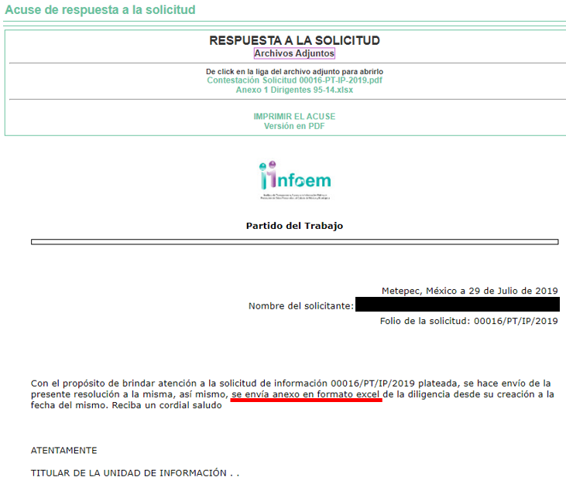

Situación que de igual forma explica EL SUJETO OBLIGADO mediante su Informe Justificado.

Sin embargo, como ya fue expuesto, el contenido de la respuesta que no fue impugnada no debe declararse consentida por EL RECURRENTE, aun cuando no realizó manifestaciones de inconformidad; por lo que, se debe proceder al análisis de las constancias que integran el expediente electrónico, las manifestaciones y actos con efectos jurídicos tendentes a revocar, confirmar o modificar el acto reclamado.

En ese contexto, esta Ponencia considera conveniente entrar al estudio de los rubros que integran la solicitud de mérito del hoy RECURRENTE, a fin de verificar si la respuesta del SUJETO OBLIGADO satisfizo el derecho de acceso a la información pública de la particular.

Así, cabe precisar que se obvia el análisis de la competencia por parte del SUJETO OBLIGADO, para generar, administrar o poseer la información solicitada, dado que éste ha asumido la misma, en razón de lo manifestado en su respuesta, así como la información proporcionada, pues se advierte que es coincidente con la solicitada por el particular.

Es de señalar que el artículo 4, párrafo segundo de la Ley de Transparencia y Acceso a la Información Pública del Estado de México y Municipios, dispone:

Artículo 4. …
Toda la información generada, obtenida, adquirida, transformada, administrada o en posesión de los sujetos obligados es pública y accesible de manera permanente a cualquier persona, en los términos y condiciones que se establezcan en los tratados internacionales de los que el Estado mexicano sea parte, en la Ley General, la presente Ley y demás disposiciones de la materia, privilegiando el principio de máxima publicidad de la información. Solo podrá ser clasificada excepcionalmente como reservada temporalmente por razones de interés público, en los términos de las causas legítimas y estrictamente necesarias previstas por esta Ley...”

De lo anterior, se desprende, que la información generada, obtenida, adquirida, transmitida, administrada o en posesión de los Sujetos Obligados, será accesible de manera permanente a cualquier persona, privilegiando el principio de máxima publicidad de la información.

Lo anterior, conforme al artículo 12 de la Ley de la materia que establece que los Sujetos Obligados sólo proporcionarán la información que generen, recopilen, administren, manejen, procesen, archiven o conserven, que se les requiera y que obre en sus archivos y en el estado en el que se encuentre, sin que haya obligación de generarla, resumirla, efectuar cálculos o practicar investigaciones; tal y como se señala a continuación:

“Artículo 12. Quienes generen, recopilen, administren, manejen, procesen, archiven o conserven información pública serán responsables de la misma en los términos de las disposiciones jurídicas aplicables.

Los sujetos obligados sólo proporcionarán la información pública que se les requiera y que obre en sus archivos y en el estado en que ésta se encuentre. La obligación de proporcionar información no comprende el procesamiento de la misma, ni el presentarla conforme al interés del solicitante; no estarán obligados a generarla, resumirla, efectuar cálculos o practicar investigaciones.”

En síntesis, el derecho de acceso a la información pública se satisface en aquellos casos en que se entregue el soporte documental en que conste la información pública, toda vez que los Sujetos Obligados no tienen el deber de generar, poseer o administrar la información pública con el grado de detalle que se señala en la solicitud de información pública; esto es, que no tienen el deber de generar un documento ad hoc, para satisfacer el derecho de acceso a la información pública.

Como apoyo a lo anterior, es aplicable el Criterio 03-17, emitido por el Pleno del Instituto Nacional de Transparencia, Acceso a la Información y Protección de Datos Personales, que dice:
“No existe obligación de elaborar documentos ad hoc para atender las solicitudes de acceso a la información. Los artículos 129 de la Ley General de Transparencia y Acceso a la Información Pública y 130, párrafo cuarto, de la Ley Federal de Transparencia y Acceso a la Información Pública, señalan que los sujetos obligados deberán otorgar acceso a los documentos que se encuentren en sus archivos o que estén obligados a documentar, de acuerdo con sus facultades, competencias o funciones, conforme a las características físicas de la información o del lugar donde se encuentre. Por lo anterior, los sujetos obligados deben garantizar el derecho de acceso a la información del particular, proporcionando la información con la que cuentan en el formato en que la misma obre en sus archivos; sin necesidad de elaborar documentos ad hoc para atender las solicitudes de información.

Resoluciones:
• RRA 0050/16. Instituto Nacional para la Evaluación de la Educación. 13 julio de 2016. Por unanimidad. Comisionado Ponente: Francisco Javier Acuña Llamas.
• RRA 0310/16. Instituto Nacional de Transparencia, Acceso a la Información y Protección de Datos Personales. 10 de agosto de 2016. Por unanimidad. Comisionada Ponente. Areli Cano Guadiana.
• RRA 1889/16. Secretaría de Hacienda y Crédito Público. 05 de octubre de 2016. Por unanimidad. Comisionada Ponente. Ximena Puente de la Mora.”

No obstante lo anterior, es de destacar que no constituye impedimento para los Sujetos Obligados procesar, sintetizar, efectuar investigaciones o cálculos en su intensión de satisfacer el derecho de acceso a la información pública; esto es así, en atención a que el artículo 12 de la Ley de la materia, establece que los sujetos obligados tienen el deber de entregar la información pública solicitada en la forma en que la generaron, poseen o administran; sin embargo, el precepto legal en cita, no prohíbe a los sujetos obligados efectuar investigaciones, cálculos, sintetizar o procesar la información pública con el objeto de entregarla a quien la solicite; por ende, a los Sujetos Obligados les asiste la facultad potestativa de practicar investigaciones, cálculos, sintetizar o procesar la información pública a efecto de entregarla a quien la solicite a través de esta vía.

Asimismo, el artículo 24 de la Ley de la materia, señala que los Sujetos Obligados sólo proporcionarán la información pública que generen, administren o posean en el ejercicio de sus atribuciones; por consiguiente, la información pública se encuentra a disposición de cualquier persona, lo que implica que es deber de los Sujetos Obligados, garantizar a toda persona el derecho de acceso a la información pública.

En esta misma tesitura, es de subrayar que el derecho de acceso a la información pública, consiste en que la información solicitada conste en un soporte documental en cualquiera de sus formas, a saber: expedientes, reportes, estudios, actas, resoluciones, oficios, correspondencia, acuerdos, directivas, directrices, circulares, contratos, convenios, instructivos, notas, memorandos, estadísticas o bien, cualquier otro registro que documente el ejercicio de las facultades, funciones y competencias de los sujetos obligados; los que podrán estar en cualquier medio, sea escrito, impreso, sonoro, visual, electrónico, informático u holográfico, de conformidad con el artículo 3, fracción XI de la Ley de la materia, el cual dispone lo siguiente:

“Artículo 3. Para los efectos de la presente Ley se entenderá por:

XI. Documento: Los expedientes, reportes, estudios, actas, resoluciones, oficios, correspondencia, acuerdos, directivas, directrices, circulares, contratos, convenios, instructivos, notas, memorandos, estadísticas o bien, cualquier otro registro que documente el ejercicio de las facultades, funciones y competencias de los sujetos obligados, sus servidores públicos e integrantes, sin importar su fuente o fecha de elaboración. Los documentos podrán estar en cualquier medio, sea escrito, impreso, sonoro, visual, electrónico, informático u holográfico;”

Siendo aplicable, el criterio de interpretación en el orden administrativo número 0002-11, emitido por Acuerdo del Pleno del Instituto de Transparencia y Acceso a la Información Pública del Estado de México y Municipios, publicado en el Periódico Oficial del Gobierno del Estado Libre y Soberano de México “Gaceta del Gobierno” el diecinueve de octubre de dos mil once, cuyo rubro y texto dispone:

“CRITERIO 0002-11

INFORMACIÓN PÚBLICA, CONCEPTO DE, EN MATERIA DE TRANSPARENCIA. INTERPRETACIÓN SISTEMÁTICA DE LOS ARTÍCULOS 2°, FRACCIÓN V, XV, Y XVI, 3°, 4°, 11 Y 41. De conformidad con los artículos antes referidos, el derecho de acceso a la información pública, se define en cuanto a su alcance y resultado material, el acceso a los archivos, registros y documentos públicos, administrados, generados o en posesión de los órganos u organismos públicos, en virtud del ejercicio de sus funciones de derecho público, sin importar su fuente, soporte o fecha de elaboración.

En consecuencia el acceso a la información se refiere a que se cumplan cualquiera de los siguientes tres supuestos:
1) Que se trate de información registrada en cualquier soporte documental, que en ejercicio de las atribuciones conferidas, sea generada por los Sujetos Obligados;
2) Que se trate de información registrada en cualquier soporte documental, que en ejercicio de las atribuciones conferidas, sea administrada por los Sujetos Obligados, y
3) Que se trate de información registrada en cualquier soporte documental, que en ejercicio de las atribuciones conferidas, se encuentre en posesión de los Sujetos Obligados.” (Sic)

(Énfasis Añadido)

En este sentido, con relación a la fecha de registro como Partido Estatal con el nombre actual y en caso de cambio de nombre, los nombres anteriores del partido y la fecha de dicho cambio; EL SUJETO OBLIGADO manifestó que El Partido del Trabajo es un Partido Político Nacional fundado el 08 de diciembre de 1990 perdiendo el registro un año después, por lo que fue hasta el 13 de enero de 1993 que obtuvo de nueva cuenta un registro parcial para participar en las elecciones presidenciales de 1994, adicionando que desde su fundación, el Partido del Trabajo ha tenido el mismo nombre, y no tiene registro a nivel estatal.
Ahora bien, respecto los datos de los miembros de los Comités Estatal, Municipal o Distrital que hayan solicitado licencia para ausentarse de sus cargos, EL SUJETO OBLIGADO informó que después de haber realizado una búsqueda y revisión exhaustiva, amplia, razonable y efectiva en los archivos y registros institucionales del Partido no existe registro de licencias otorgadas por lo que no era posible proporcionar documentación que colmara dicho requerimiento.

Así, al haber existido un pronunciamiento por parte del SUJETO OBLIGADO, este Instituto considera necesario dejar claro que no está facultado para manifestarse sobre la veracidad del mismo, pues no existe precepto legal alguno en la Ley de la materia que lo faculte para que vía recurso de revisión, pueda pronunciarse al respecto.

Sirve de apoyo a lo anterior por analogía el criterio 31-10 emitido por el entonces Instituto Federal de Acceso a la Información que a la letra dice:

“El Instituto Federal de Acceso a la Información y Protección de Datos no cuenta con facultades para pronunciarse respecto de la veracidad de los documentos proporcionados por los sujetos obligados. El Instituto Federal de Acceso a la Información y Protección de Datos es un órgano de la Administración Pública Federal con autonomía operativa, presupuestaria y de decisión, encargado de promover y difundir el ejercicio del derecho de acceso a la información; resolver sobre la negativa de las solicitudes de acceso a la información; y proteger los datos personales en poder de las dependencias y entidades. Sin embargo, no está facultado para pronunciarse sobre la veracidad de la información proporcionada por las autoridades en respuesta a las solicitudes de información que les presentan los particulares, en virtud de que en los artículos 49 y 50 de la Ley Federal de Transparencia y Acceso a la Información Pública Gubernamental no se prevé una causal que permita al Instituto Federal de Acceso a la Información y Protección de Datos conocer, vía recurso revisión, al respecto.”

De tal forma que, en relación a la respuesta en sentido negativo por parte del SUJETO OBLIGADO respecto al cambio de nombre, los nombres anteriores del partido y la fecha de dichos cambios, así como los funcionarios partidistas que solicitaron licencia para ausentarse de su cargo, se concluye que nos encontramos en presencia de un hecho negativo.

Así, si se considera el hecho negativo, es obvio que éste no puede fácticamente obrar en los archivos del SUJETO OBLIGADO, ya que no puede probarse por ser lógica y materialmente imposible.

Asimismo, no se trata de un caso por el cual la negación del hecho implique la afirmación del mismo, simplemente se está ante una notoria y evidente inexistencia fáctica de la información solicitada.

Así, y de conformidad con lo establecido en el artículo 12 de la Ley de Transparencia y Acceso a la Información Pública del Estado de México y Municipios EL SUJETO OBLIGADO sólo proporcionará la información que obra en sus archivos, lo que a contrario sensu significa que no se está obligado a proporcionar lo que no obre en sus archivos.

Por lo que, se debe destacar entonces que el Pleno de este Organismo Garante, ha sostenido que ante presencia de un hecho negativo, resultaría innecesaria una declaratoria de inexistencia en términos de 19, 169 y 170 de la Ley de Transparencia y Acceso a la Información Pública del Estado de México y Municipios, y ante una hecho negativo resultan aplicables las siguientes tesis:

“HECHOS NEGATIVOS, NO SON SUSCEPTIBLES DE DEMOSTRACIÓN. Tratándose de un hecho negativo, el Juez no tiene por qué invocar prueba alguna de la que se desprenda, ya que es bien sabido que esta clase de hechos no son susceptibles de demostración.
Amparo en revisión 2022/61. José García Florín (Menor). 9 de octubre de 1961. Cinco votos. Ponente: José Rivera Pérez Campos.”

Ahora bien, respecto al nombre y cargo de los integrantes del Comité Ejecutivo Estatal, de los Comités Distritales y Municipales que han ocupado dichos cargos desde el año 1994 a la fecha 2019, en primer término se debe poner en contexto que el Partido del Trabajo en el Estado de México, no tiene comités distritales y en sus archivos no albergan Comisiones Ejecutivas Municipales, conforme a lo manifestado por el SUJETO OBLIGADO y que se verifica con lo dispuesto en el último párrafo del artículo 23 de los Estatutos del Partido del Trabajo expedidos por el 10° Congreso Nacional Ordinario de 24 junio 2017, en el que se establecen los Órganos de Dirección y otros Órganos e Instancias del Partido dejando como facultad potestativa la de establecer donde se requiera, los Órganos de Dirección e Instancias Distritales siguiendo el procedimiento establecido en los citados Estatutos, asimismo conforme a la estructura orgánica y organigrama que obra en el Portal de Información Pública Mexiquense (IPOMEX) del Partido, resalta que no se encuentra alguno de los órganos de dirección mencionados:

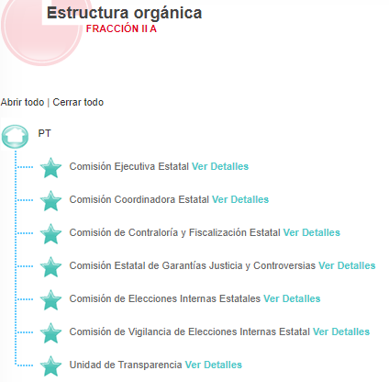

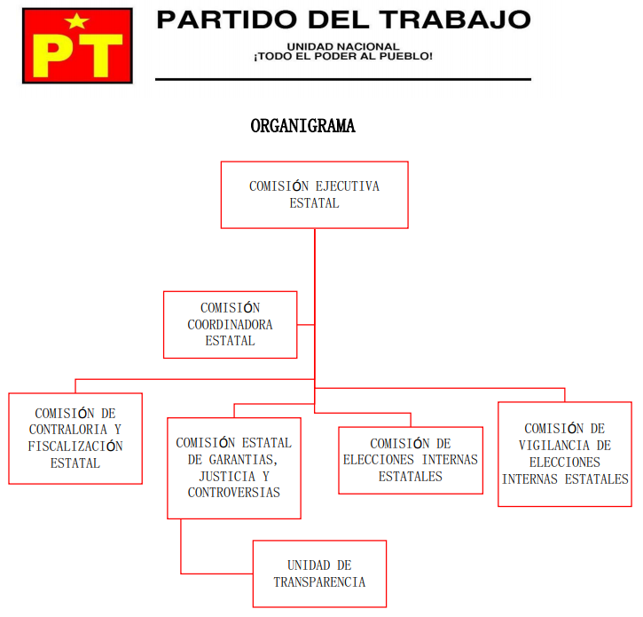
De igual forma, se informó al ahora RECURRENTE la integración de la Comisión Ejecutiva Estatal y en un ejercicio privilegiar el principio de máxima publicidad con el propósito de garantizar su derecho de acceso a la información remitió un listado con la integración de los diversos Órganos de Dirección Estatal del Partido del Trabajo, que han ocupado dichos cargos desde el año 1994 a la fecha 2019, documento en el que efectivamente se encuentra una relación de las distintas autoridades el SUJETO OBLIGADO entre las que obran precisamente la integración de la Comisión Ejecutiva Estatal por el periodo requerido, tal y como se ilustra a continuación:

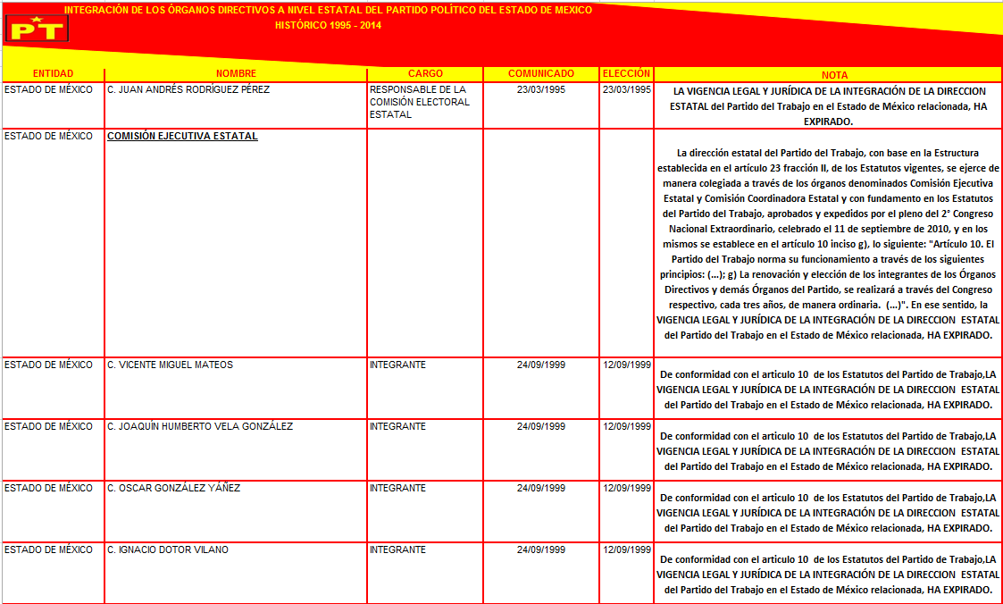

Precisado lo anterior, no se omite señalar que aun cuando pareciera que todos y cada uno de los requerimientos del particular fueron colmados a través de la respuesta, lo cierto es que el derecho de acceso a la información pública accionado por el ahora RECURRENTE no ha sido colmado puesto que conforme al artículo 164 de la Ley de la materia, el acceso se dará en la modalidad de entrega y, en su caso, de envío elegidos por el solicitante.

Al respecto, podemos advertir que EL SUJETO OBLIGADO no hizo entrega a través de la modalidad elegida por el entonces solicitante, sino que remitió la información vía SAIMEX de lo que precisamente se inconforma EL RECURRENTE, argumentando el SUJETO OBLIGADO que de acuerdo al acuse de la solicitud, EL RECURRENTE NO proporcionó algún medio para entregar la información solicitada, por lo que este atendió al artículo 156 de la ley en de la materia.

“Artículo 156. Cuando el particular presente su solicitud por medios electrónicos a través de la Plataforma Nacional o la plataforma que para tales efectos habilite el Instituto, se entenderá que acepta que las notificaciones le sean efectuadas por dicho sistema, salvo que señale un medio distinto para efectos de las notificaciones.

En el caso de solicitudes recibidas en otros medios, en las que los solicitantes no proporcionen un domicilio o medio para recibir la información o, en su defecto, no haya sido posible practicar la notificación, se notificará por estrados en la oficina de la Unidad de Transparencia.”

Lo cual resulta cierto al verificar la constancia de referencia:

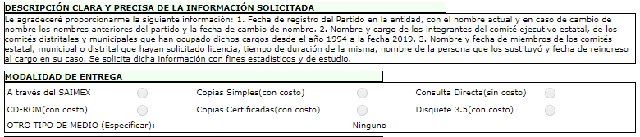

Sin embargo, hay que recordar que esto es la que aparece en el SAIMEX, empero dicha solicitud fue ingresada a través de la Plataforma Nacional de Transparencia cuyo acuse de la solicitud señala claramente el medio de entrega de la información tal y como se demuestra a continuación:
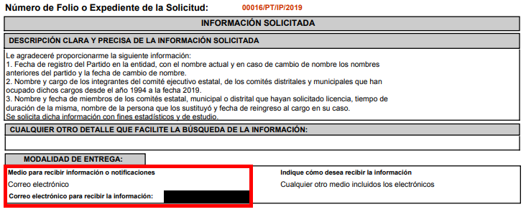

Por tanto, no procede el cambio de modalidad realizado por EL SUJETO OBLIGADO máxime que el argumento para tal efecto resulta equivocado ya que si se especificó una modalidad de entrega (correo electrónico) en el formato de la solicitud de origen; por lo que lo correspondiente será ordenar la entrega de la información en la modalidad elegida por el ciudadano.

Atento a lo anterior, de conformidad con el artículo 186, fracción III de la Ley de Transparencia y Acceso a la Información Pública del Estado de México y Municipios, se determina MODIFICAR la respuesta del SUJETO OBLIGADO y ordenar la entrega de la información en los términos descritos en el cuerpo de la resolución del recurso de revisión que nos ocupa.

Así, con fundamento en lo prescrito en los artículos 5, párrafos vigésimo segundo, vigésimo tercero y vigésimo cuarto, fracciones IV y V de la Constitución Política del Estado Libre y Soberano de México; 2, fracción II, 29, 36, fracciones I y II, 176, 178, 179, 181, 185, fracción I, 186 y 188 de la Ley de Transparencia y Acceso a la Información Pública del Estado de México y Municipios, este Pleno:

R E S U E L V E

PRIMERO. Resultan parcialmente fundadas las razones o motivos de inconformidad planteadas por EL RECURRENTE, en términos del Considerando QUINTO de la presente resolución.

SEGUNDO. Se MODIFICA la respuesta otorgada por EL SUJETO OBLIGADO a la solicitud de información 00016/PT/IP/2019 y se le ordena en términos del Considerando QUINTO de la presente resolución, entregue al RECURRENTE vía correo electrónico, lo siguiente:

“La información remitida en respuesta a la solicitud 00016/PT/IP/2019.”

TERCERO. Notifíquese al Titular de la Unidad de Transparencia del SUJETO OBLIGADO, para que conforme a los artículos 186 último párrafo y 189 párrafo segundo de la Ley de Transparencia y Acceso a la Información Pública del Estado de México y Municipios, dé cumplimiento a lo ordenado dentro del plazo de diez días hábiles, debiendo informar a este Instituto en un plazo de tres días hábiles siguientes sobre el cumplimiento dado a la presente resolución.

CUARTO. Notifíquese al RECURRENTE la presente resolución vía SAIMEX y correo electrónico.
QUINTO. Hágase del conocimiento del RECURRENTE que de conformidad con lo establecido en el artículo 196 de la Ley de Transparencia y Acceso a la Información Pública del Estado de México y Municipios, podrá impugnar la presente resolución vía Juicio de Amparo en los términos de las leyes aplicables.

ASÍ LO RESUELVE, POR UNANIMIDAD DE VOTOS DE LOS PRESENTES, EL PLENO DEL INSTITUTO DE TRANSPARENCIA, ACCESO A LA INFORMACIÓN PÚBLICA Y PROTECCIÓN DE DATOS PERSONALES DEL ESTADO DE MÉXICO Y MUNICIPIOS, CONFORMADO POR LOS COMISIONADOS ZULEMA MARTÍNEZ SÁNCHEZ; EVA ABAID YAPUR; JOSÉ GUADALUPE LUNA HERNÁNDEZ, JAVIER MARTÍNEZ CRUZ Y LUIS GUSTAVO PARRA NORIEGA; EN LA CUADRAGÉSIMA PRIMERA SESIÓN ORDINARIA CELEBRADA EL SEIS DE NOVIEMBRE DE DOS MIL DIECINUEVE, ANTE EL SECRETARIO TÉCNICO DEL PLENO, ALEXIS TAPIA RAMÍREZ.
Zulema Martínez Sánchez
Comisionada Presidenta
(RÚBRICA)
Eva Abaid Yapur  Comisionada  (RÚBRICA) | José Guadalupe Luna Hernández  Comisionado  (RÚBRICA)
Javier Martínez Cruz  Comisionado  (RÚBRICA) | Luis Gustavo Parra Noriega  Comisionado  (RÚBRICA)
Alexis Tapia Ramírez
Secretario Técnico del Pleno
(RÚBRICA)

Esta hoja corresponde a la resolución de fecha seis de noviembre de dos mil diecinueve, emitida en el recurso de revisión número 06692/INFOEM/IP/RR/2019.
YSM/ATU

Ubicable en la siguiente liga electrónica: https://sjf.scjn.gob.mx/sjfsist/paginas/DetalleGeneralV2.aspx?Epoca=1e3e10000000000&Apendice=1000000000000&Expresion=2002351&Dominio=Rubro,Texto,Localizacion&TA_TJ=2&Orden=1&Clase=DetalleTesisBL&NumTE=1&Epp=20&Desde=-100&Hasta=-100&Index=0&InstanciasSeleccionadas=6,1,2,50,7&ID=2002351&Hit=1&IDs=2002351&tipoTesis=&Semanario=0&tabla=&Referencia=&Tema=

